**# Strategy Template**

1. **Áp dụng trên Additional Requirement 2**

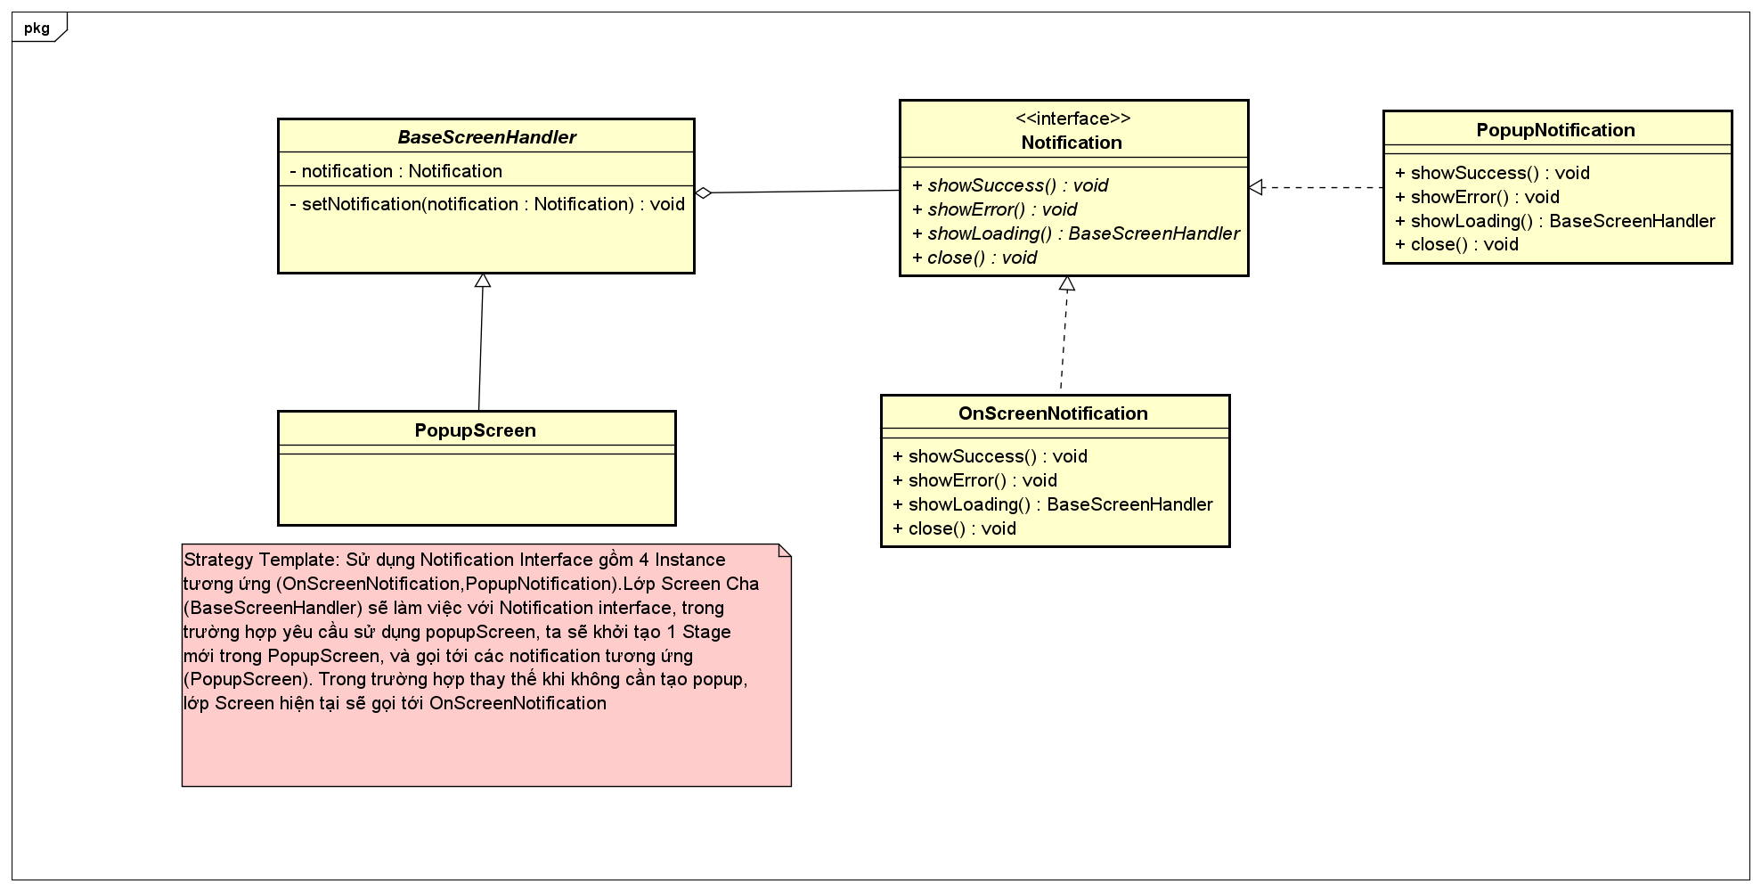

# Yêu cầu mới: Thay vì hiển thị thông báo lỗi trên màn hình Popup, chương trình sẽ hiển thị trực tiếp thông báo lỗi phía trên cùng của trang và bổ sung các Exception cụ thể

Trong trường hợp này: cả lớp con BaseScreenHandler và lớp con PopupScreen đều cần tương tác với Notification theo những cách được xây dựng khác nhau(OnScreenNotification,PopupNotification) do vậy ta có thể sử dụng Strategy cho lớp cha BaseScreenHandler để phục vụ việc đưa OnScreenNotification lên màn hình. Còn Popup notification sẽ tạo Stage, Screen mới và gọi tới PopupNotification để show thông báo.

1. **Áp dụng trên Additional Requirement 4**
2. Lý do cải tiến: do khó khăn trong việc mở rộng code. Trong tương lai còn có thể có những thay đổi, ví dụ như “Thay đổi cách tính phí vận chuyển”, khi đó trong quá trình phải sửa đổi lại code cũ, gây vi phạm nguyên lý OCP, ảnh hưởng tới nhiều class khác.
3. Cách cải tiến thiết kế: tạo ra 1 interface, các class con sẽ kế thừa lại, trong class tính phí sẽ có hàm để set cách tính phí theo class con nào.
4. Sử dụng mẫu thiết kế: **Strategy**

Đối với thay đổi: Thay đổi cách tính phí vận chuyển

Lí do: Do khi muốn thay đổi cách tính phí vận chuyển phải sửa đổi code cũ, gây khó khăn, mà thay đổi này liên quan hành vi tính phí của lớp DeliveryInfo nên sử dụng mẫu thiết kế Strategy.